**Del 1 uten hjelpemidler**

**Oppgave 1**

a1) 

2) 

b1) 

2) 

c) Gitt funksjonen f ved der grafen går gjennom (1, 4) og (-1, 8). For å finne x, løser vi de to ligningene vi får når vi setter inn koordinatene til punktene:



d)



e) Dette er et binomisk eksperiment / tilfelle. Vi lar X = antall fisker

1) Sannsynligheten for å få 1 fisk på 3 kast er: P(X = 1) = 

2) Sannsynligheten for å få minst en fisk på 3 kast er det samme som 1 – sannsynligheten for ingen fisk på 3 kast. Altså P(X≥ 1) = 

**Oppgave 2**

Vi har gitt funksjonen f ved 

a) Gjennomsnittlig veksthastighet fra x = 0 til x = 2 er 

b) 

c) Vi tegner fortegnsskjemaet til f’(x) og får:

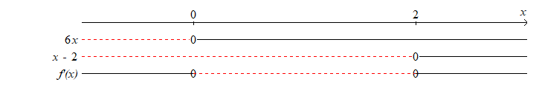

Av dette ser vi at x vokser når x < 0 og når x > 2 og f minker imellom, altså når 0 < x < 2. Altså har f en topp når x = 0 og f(0) = 3: Toppunktet er (0 , 3)

f har en bunn når x = 2 og f(2) =  altså er bunnpunktet (2, -5)

d) For å tegne grafen regner vi ut noen flere punkter i tabellen:

|  |  |  |  |  |  |
| --- | --- | --- | --- | --- | --- |
| x | -1 | 0 | 1 | 2 | 3 |
| f(x) | -5 | 3 | -1 | -5 | 3 |

Nå kan vi merke av punktene og trekke den best tilpassa 3. gradsfunksjonen:

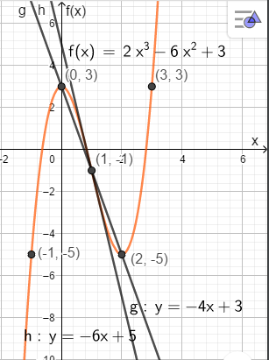

Her har vi tegnet grafen og de to linjene som er gjennomsnittsvekst fra x = 0 til x = 2 , linje g. og tangenten som viser den momentane vekstfarten når x = 1, linje h.

**Del 2**

**Med hjelpemidler**

**Vi forkorter GeoGebra med GG.**

**Oppgave 3**

Dette blir et hypergeometrisk tilfelle og vi kan lage en liten tabell for å øke forståelsen

|  |  |  |  |
| --- | --- | --- | --- |
|  | Får hjelp | Greier sjøl | Sum |
| Vi har | 15 | 12 | 27 |
| Vi trekker | 6 | 4 | 10 |

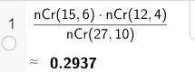Vi regner i GG og får:

I GG kan vi bruke sannsynlighetskalkulatoren og da blir bildet:

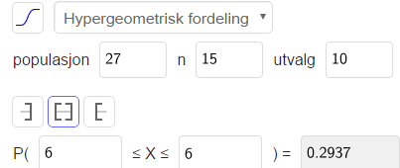Vi ser at det er 29.4 % sannsynlighet for at 6 av 10 fikk hjelp

b.

Når vi skal bestemme sannsynligheten for at minst 2 av 10 installerte sjøl er det det samme som en minus sannsynligheten for at ingen eller 1 installerte sjøl:

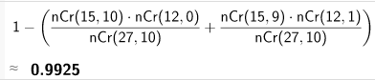I Cas

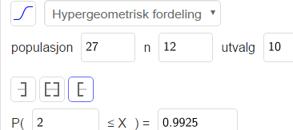Med kalkulatoren kan vi finne dette direkte slik:

Vi ser at sannsynligheten for at 2 eller flere av de 10 greier dette selv er 99.3 %

c.

Ved skolen er sannsynligheten for at en tilfeldig trukket elev får hjelp er p = 0.30

Forutsetningene for å kunne regne binomisk er:

- At en elev får hjelp har ingen innflytelse på om neste elev får hjelp eller ei, sannsynligheten for å få hjelp er konstant, p = 0.30

- Det er bare to utfall, enten får en elev hjelp eller eleven får ikke hjelp.

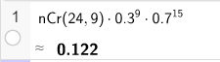Vi definerer X: Antall elever som får hjelp. Vi regner ut i GG, P(X = 9) og får:

Sannsynligheten for at 9 elever av 24 får hjelp av IKT er 12.2 %

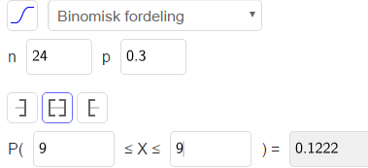Med sannsynlighetskalkulatoren blir dette:

Vi får samme svar.

d.

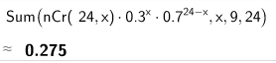Nå regner vi ut P(9 ≤ X ≤ 24) på to måter for å demonstrere begge:

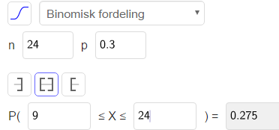Så med sannsynlighetskalkulatoren:

Vi ser at svaret er det samme, sannsynligheten er 27.5 %

**Oppgave 4 Alternativ I**

a.

Vi ser at volumet av ei eske med høyde x er, (30-4x)(20-2x)x og får da denne tabellen:

|  |  |  |  |  |
| --- | --- | --- | --- | --- |
| Høyde x i cm | 1 | 2 | 3 | 4 |
| Volum i cm3 | 468 | 704 | 756 | 672 |

b.

1.

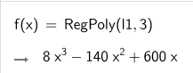Vi har kopiert tabellen inn i regnearket, H-klikket og trykket lag tabell. Deretter bruker vi kommandoen «Reg Poly (l1,3)»

2.

Med ide ovenfor blir 

I begge tilfeller får vi formelen fra oppgaven.

c.

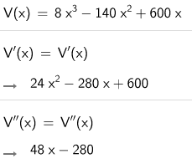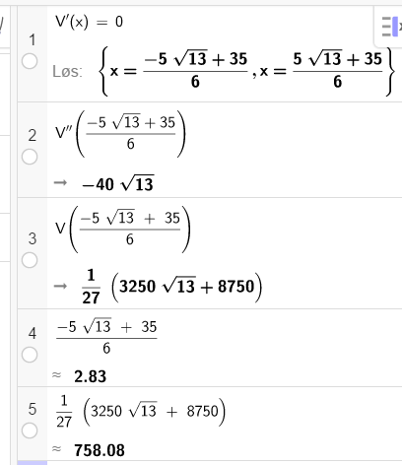I GG definerer vi V(x), V’(x) og V’’(x) og finner de x-verdiene som gir V’ lik null. Sjekker fortegnet til V’’ for den ene av disse verdiene og kan dermed avgjøre hvilken x-verdi som gir størst volum. Begge løsningene kan ikke gi maksimum.

Eska har størst volum når høyden x = 2.83 cm. Volumet er da 758 cm3

d.

Nå får vi volumet til å bli

Vi tegnet grafen til denne i samme koordinatsystem som grafen til V :

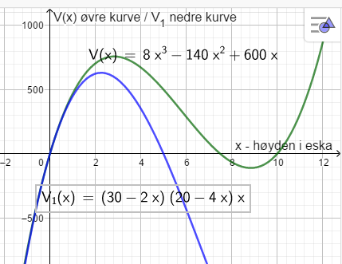

Her ser vi (Den blå V1 grafen på figuren) at dersom vi bretter langsiden 2 ganger får vi ikke like stort maksimalt volum som når vi bretter kortsiden 2 ganger (Den mørke V grafen på figuren)

**Oppgave 4 Alternativ II**

a.

Vi kopierer tabellen i oppgaven til regnearket i GG, trykker lag liste og bruker

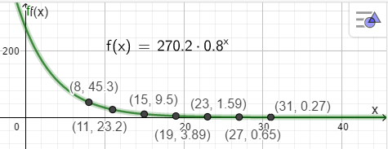

Vi får altså at 

b.

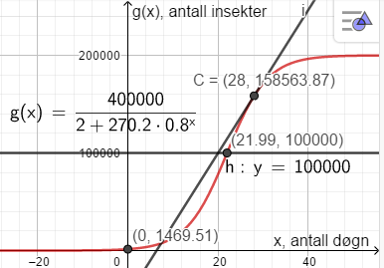Vi definerer funksjonen g i GG og tegner grafen der:

Vi har merket av punktet (0, 1469.5) på grafen til g. Dette viser at det er ca 1470 insekter når x = 0.

c.

I aksekorset har vi også tegnet inn linja y = 100 000 (insekter) og ser at linja skjærer g(x) når x = 21.99. Dette betyr at det er 100 000 insekter etter 22 døgn

Her er regningene i GG så langt:

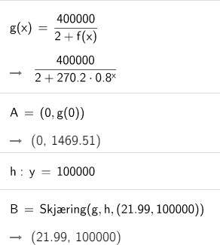

Her har vi regnet ut at g(x) = 100 000 når x = 21.99, altså etter ca 22 døgn

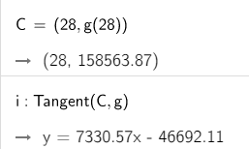d.

Her ser vi at vi har plottet punktet C på grafen til g etter 28 døgn og trukket en tangent til grafen i dette punktet. Tangenten har stigningstall k = 7331 insekter / døgn, som betyr at antall insekter øker med 7331 stk per døgn etter 28 døgn.

e.

Av regneuttrykket for g(x) ser vi at nevneren går mot 2 når x går mot uendelig fordi og da vil 

Vi ser det samme av grafen til g.

**Oppgave 5**

a. Opplysningene i teksten gir oss følgende ulikheter, der x er antall kjoler og y antall skjørt

1) De syr ikke et negativt antall kjoler eller skjørt, altså er x ≥ 0 og y ≥ 0

2) Begrensningen i utlegg på hele arbeidet er 

3) Begrensingen i tid gir: 4 x +1 y ≤ 60 

4) Begrensningene på prisen på stoffene er: 

- kjolene 

- skjørtene 

Dermed har vi begrunnet alle ulikhetene i oppgaven.

b.

Vi har nå tastet inn

Grafen blir da, når vi også finner alle hjørnene med kommandoen

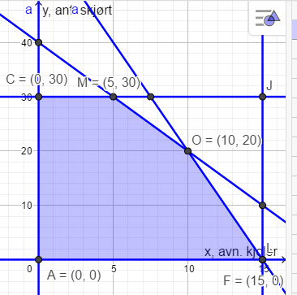

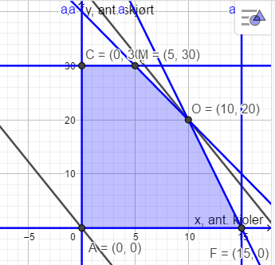c. Inntekten blir I(x , y ) = 2200 x + 900 y. Vi tegner inntektsfunksjonen når I(x, y) = 0. Dette er den svarte linja gjennom origo i figuren under. Så parallellforskyver vi linja så høyt vi kan innenfor lovlig område, det blir til O= (10, 20). Dette er den inntegna svarte linja gjennom O. Størst inntekt får hun når hun syr 10 kjoler og 20 skjørt. Den største inntekten blir  kr

d.

Siden inntektslinja går gjennom O = (10, 20) bruker hun kr 10 000 til innkjøp av stoffer. Overskuddet blir da kr 40000 – kr 10000 = kr 30 000

Når hun syr 10 kjoler og 20 skjørt bruker hun 

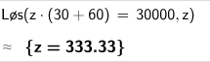Vi setter timelønna til z kr. Til å bestemme z får vi :

Timelønna blir ca 333 kroner